Тема уроку: Додавання і віднімання чисел 0, 1, 2.
Мета: формувати в учнів обчислювальні н6авики.
Дидактична задача: формувати вміння складати схему та рівності до сюжетного малюнку, учити складати до схеми дві рівності та плюс, та дві на мінус, закріпити знання складу чисел, плюс і числа 1, плюс і числа 0, та однакових чисел; формувати вміння додавати та віднімати 2.
Розвивальна задача: розвивати в учнів логічне мислення.

Хід уроку.

І. Мотивація навчально-пізнавальної діяльності учнів.
Сьогодні, як і на попередньому уроку, ми повторимо і вдосконалимо те, чому вже навчилися. Тому дуже уважно «прислухайтеся» до себе, щоб наприкінці уроку підбити підсумки та намітити шляхи подальшої роботи над собою.
ІІ. Актуалізація опорних знань.
- Зоровий диктант.
Запам’ятайте геометричні фігури, назвіть їх та замалюйте на окремому аркуші.
- Усне опитування.
А). Числа у поряд >, <,
Б). Назвіть найменші числа, чому нуль не найменше число?
В) Як називаються числа які додаються?

- Актуалізація знань про розміщення чисел на числовому промені.
Завдання №1
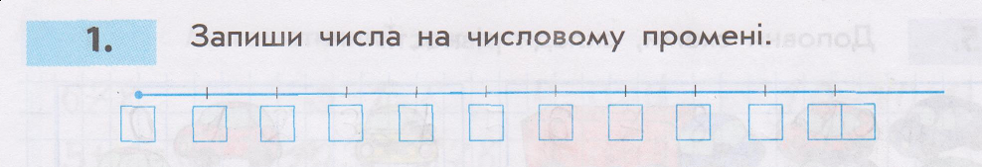

- Усна лічба.
Завдання №2.
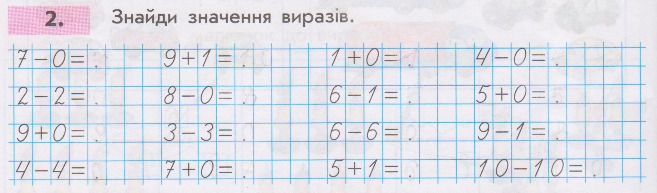

ІІІ. Закріплення вивченого, формування вмінь і навичок.
- Закріплення складу чисел. Склад числа 10.
- Формування вмінь додавати і віднімати число 2.
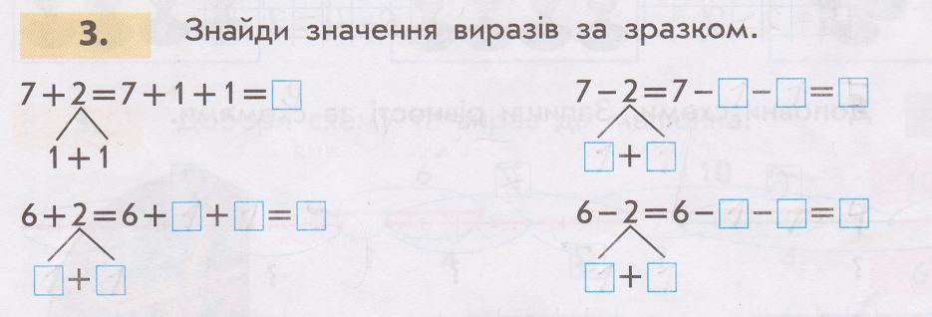Завдання №3

- Формування вмінь добирати до виразу сюжетний малюнок.
- Формування вмінь добирати до сюжетного малюнка схему та вираз.
Завдання №4
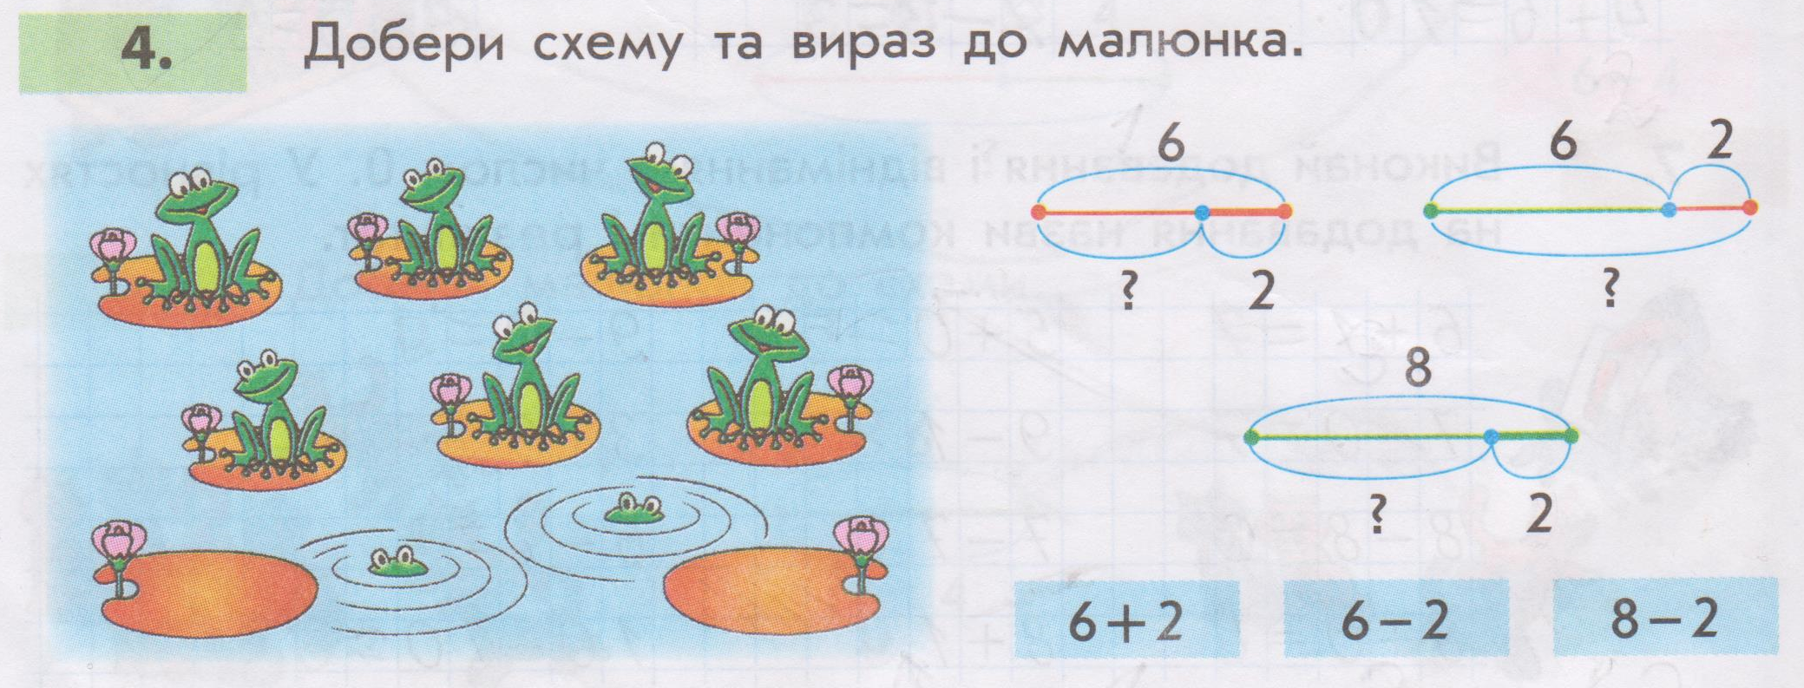

- Формування вмінь складати за сюжетним малюнком рівність та схему.
Завдання №5. (самостійна робота)
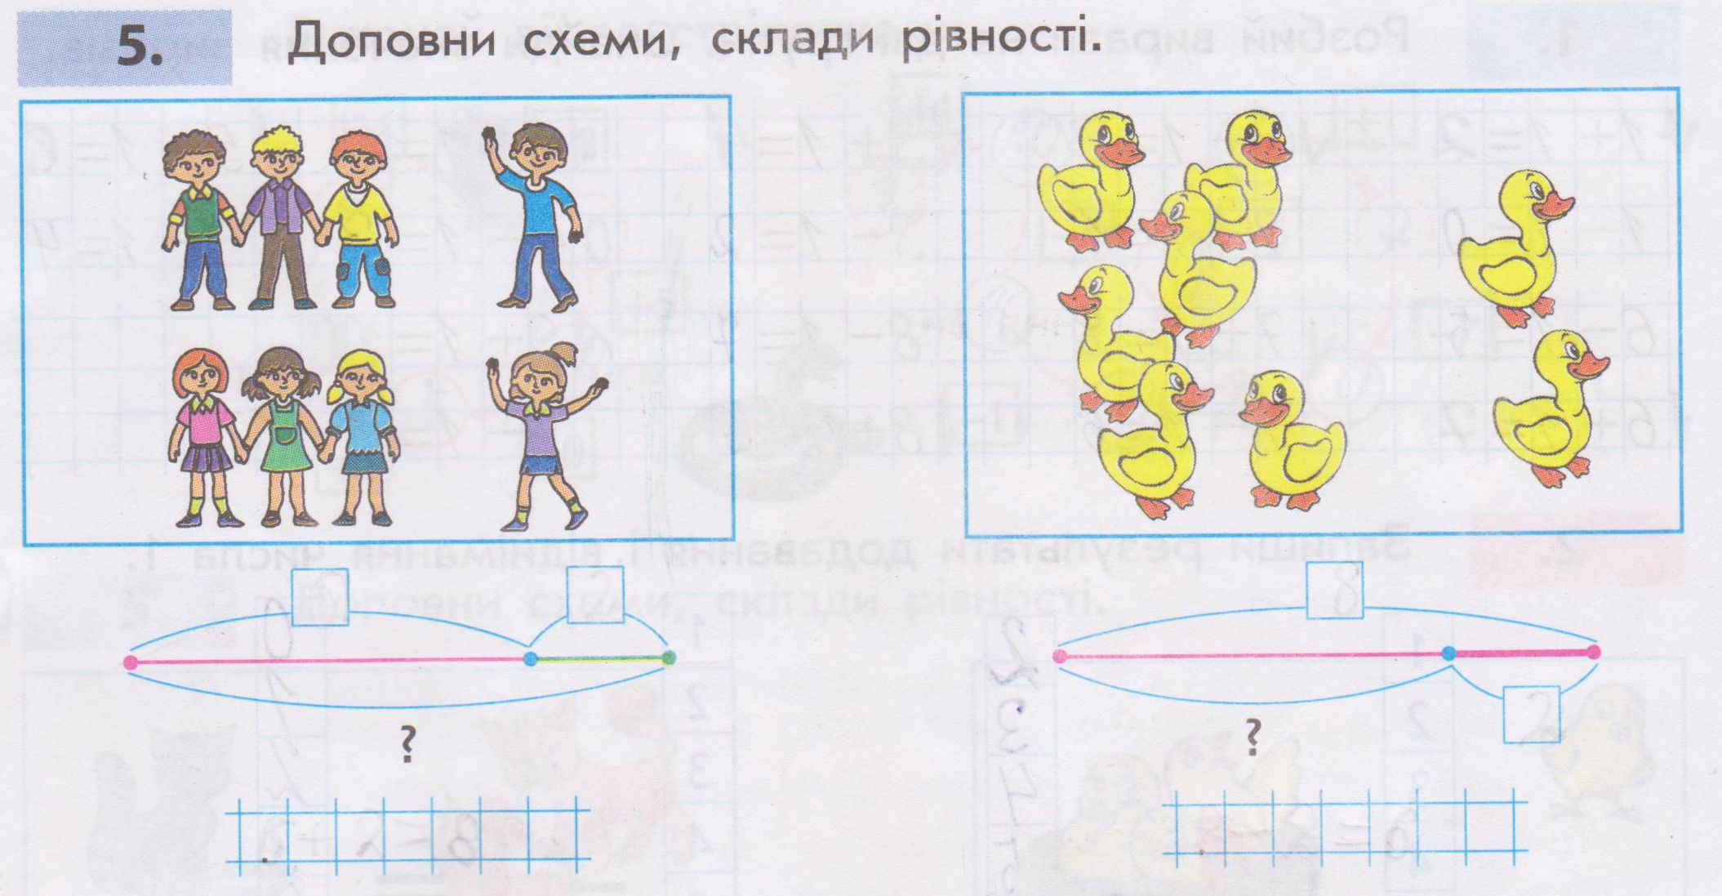

- Формування вмінь складати рівності за схемами.
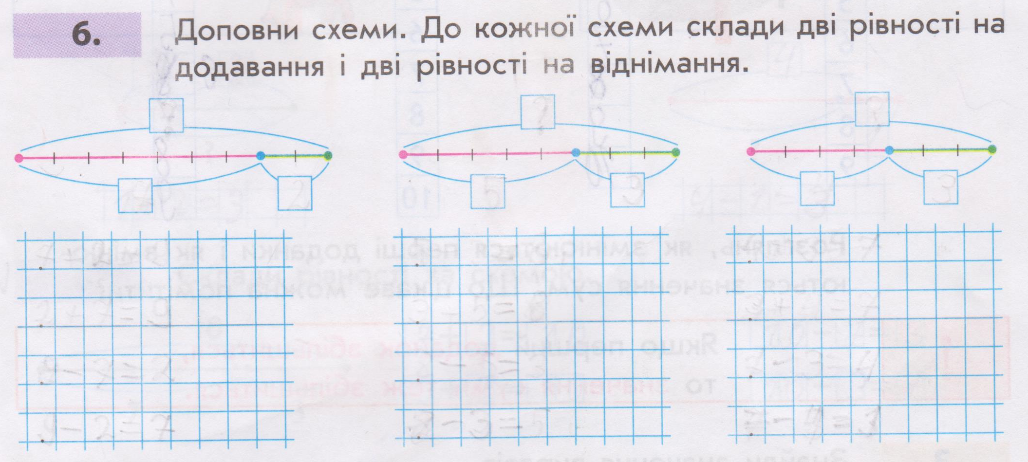Завдання №6 (самостійна робота)

- Формування вмінь складати рівності на додавання і віднімання за складом числа (8, 9) /числовий промінь/ - усно.
- Узагальнення способів додавання і віднімання 0.
А+О, С-С, Н-О, О+У – чарівник перетворив деякі числа на букви, звільніть їх від чар.
- Розвиток логічного мислення.
7+2 6+0 9-0 8-1
7+1 6+1 9-1 8-0
7+0 6+2 9-2 8-2
- 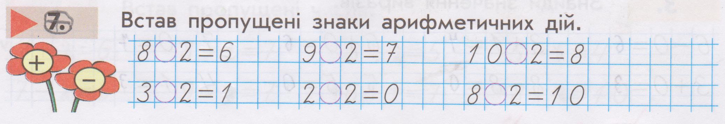 Завдання №7 (самостійна робота)

ІV. Рефлексія навчально пізнавальної діяльності. Підведемо підсумок. Кожний розкаже про свої досягнення. Вибір слова: «Я знаю…», «Я вмію…», «Я можу пояснити…», «Я прагну…», «Я хочу досягти…»

